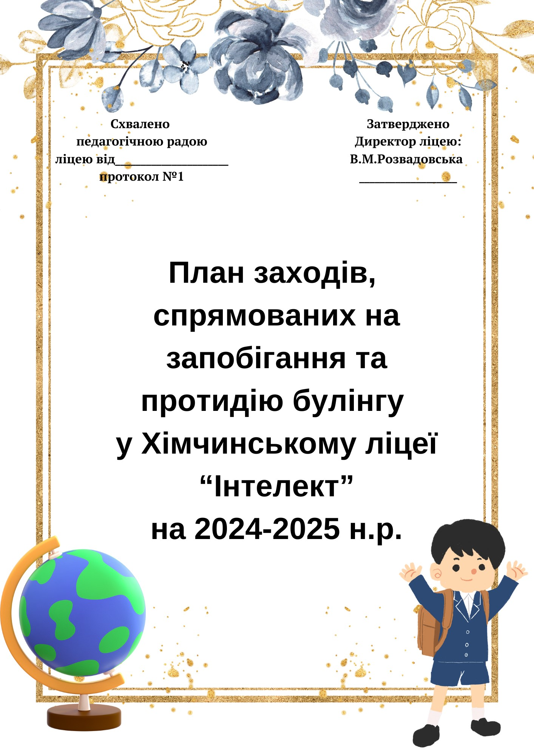

**ЗАТВЕРДЖУЮ**

**директор ліцею В.М. Розвадовська**

**ПЛАН ЗАХОДІВ**

**ЩОДО ЗАПОБІГАННЯ ТА ПРОТИДІЇ БУЛІНГУ (ЦЬКУВАННЯ)**

**НА 2024-2025 НАВЧАЛЬНИЙ РІК**

|  |  |  |  |
| --- | --- | --- | --- |
| **№**  **з/п** | **Найменування заходів** | **Відповідальні за виконання** | **Строк виконання** |
| **ПЕРВИННА ПРОФІЛАКТИКА**  **СПРИЯННЯ ЗАПОБІГАННЮ ТА ПРОТИДІЇ БУЛІНГУ (ЦЬКУВАННЮ)** | | | |
| 1 | Проведення інформаційно-просвітницьких заходів в рамках Всеукраїнського тижня протидії булінгу (за додатково розробленим планом) | Класні керівники 1-11кл., ЗДВР, практичний психолог, соціальний пелагог | Вересень |
| 2 | Формування навичок здорового способу життя серед дітей та молоді, толерантного ставлення до дітей під час освітнього процесу | Педагогічний колектив | Постійно |
| 3 | Практичне заняття «Вчимося дружити» (2-і. кл.) | Практичний психолог | Вересень |
| 4 | Проведення бесід, правових, роз’яснювальних годин, лекцій, засідань за «круглим столом», тренінгів, вікторин, оформлення виставок, тощо щодо попередження булінгу в освітньому середовищі та кібербулінгу | Заступник директора з ВР ,класні керівники, педагог-організатор | Впродовж року |
| 5 | Онлайн моніторинг безпечного освітнього середовища (5-11 класи) | Практичний психолог Удудяк С.І., соціальний педагог Оленюк Т.Я | Вересень, березень |
| 6 | Відпрацювання теми особистої гідності на прикладах літературних та історичних героїв (7-11 класи) | Вчителі історії, літератури | Впродовж року |
| 7 | Групова консультація «Не мовчи, якщо тебе ображають» (5-6 класи) | Практичний психолог | Листопад |
| 8 | Проведення інформаційно-просвітницьких заходів в рамках щорічної Всеукраїнської акції «16 днів проти насилля»( за окремим планом, включаючи заходи, спрямовані на протидію булінгу) | Заступник директора з ВР , класні керівники, педагог-організатор, спрацівники психологічної служби | Листопад - грудень |
| 9 | Практичне заняття «Як не стати жертвою булінгу» ( 7-8 класи) | Соціальний педагог Оленюк Т.Я. | Листопад-грудень |
| 10 | Проведення ранкових зустрічей з метою формування навичок дружніх стосунків (1-4 класи) | Класоводи 1-4 класів | Постійно |
| 11 | Проведення опитування здобувачів освіти, їх батьків «Безпечне освітнє середовище» | Працівники психологічної служби, класні керівники 1-11класів | Жовтень, квітень |
| 12 | Проведення зустрічі з представниками відділу ювенальної превенції ГУ НП України | Комісія з превентивного виховання | Впродовж року |
| 13 | Проведення заходів з правовиховної освіти (за окремим планом) | Заступник директора з ВР, класні керівники, педагог-організатор | Впродовж року |
| 14 | Проведення соціометричних досліджень з метою виявлення ізольованих учнів (5-і класи) | Практичний психолог Удудяк С.І. | Вересень-жовтень |
| 15 | Батьківський всеобуч «Кібербулінг. Як уберегти дитину» | Класні керівники 2-11кл.и | Лютий |
| 16 | Проведення індивідуальних та групових консультацій з питань насильства та булінгу для учасників освітнього процесу | Практичний психолог Удудяк С.І | Впродовж року |
| 17 | Оновлення банку даних «групи ризику» | Практичний психолог Удудяк С.І. та соціальний педагог Оленюк Т.Я | Впродовж року |
| **ЗАБЕЗПЕЧЕННЯ СТВОРЕННЯ БЕЗПЕЧНОГО ОСВІТНЬОГО СЕРЕДОВИЩА** | | | |
| 1 | Оновлення інформації на сайті навчального закладу з питань запобігання булінгу в освітньому середовищі | Заступник директора з ВР | Вересень |
| 2 | Проведення нарад з педагогічними працівниками та технічним персоналом з питань профілактики булінгу про захист дітей від усіх форм насильства та жорстокого поводження | Заступник директора з ВР, практичний психолог | Жовтень, квітень |
| 3 | Обговорення та прийняття правил поведінки в класах, оформлення правил у вигляді наочних стендів, презентацій | Класні керівники, педагог-організатор Томюк М.В. | Вересень |
| 4 | Організація постійного чергування в місцях загального користування(їдальня, коридор, роздягальня, шкільне подвір’я) | Заступник директора з ВР, чергові вчителі | Постійно |
| 5 | Підготовка звіту про виконання заходів щодо виконання плану заходів, спрямованих на запобігання та протидію булінгу | Заступник директора з ВР | Травень- червень |
| **ПРОФЕСІЙНИЙ РОЗВИТОК ТА ПІДВИЩЕННЯ КВАЛІФІКАЦІЇ ПЕДАГОГІЧНИХ ПРАЦІВНИКІВ** | | | |
| 1 | Підготувати методичні рекомендації для педагогів: з вивчення учнівського колективу; з розпізнавання ознак насильства різних видів щодо дітей | Заступник директора з ВР | Жовтень |
| 2 | Проходження курсів педагогічними працівниками з питань протидії булінгу (цькування) | Заступник директора з НВР | Впродовж року |
| 3 | Засідання МО класних керівників  « Робота класних керівників з профілактики булінгу, правопорушень, злочинності та бездоглядності» | Заступник директора з ВР, практичний психолог , класні керівники | Березень |
| 4 | Проведення консультування класних керівників із проблемних ситуацій | Практичний психолог | Впродовж року |
|  | **ВТОРИННА ПРОФІЛАКТИКА** |  |  |
| 1 | Розгляд заяв про випадки булінгу | Комісія з розгляду заяв | За поданою заявою |
| 2 | Сеанси медіації (примирення) | Міністерство медіації | За потребою, впродовж року |